山西世厚承信商砼股份有限公司职业病危害因素定期检测报告

1、用人单位名称、地址及联系人
企业名称 | 山西世厚承信商砼股份有限公司
单位地址 | 乡宁县昌宁镇营里村东南
职业卫生负责人 | 董二龙 | 联系方式 | 13934722111

2、技术服务项目组人员名单
项目负责人 | 闫泽敏
行业技术人员 | 刘洋
卫生工程人员 | 张子朝
公共卫生人员 | 范爱清
检测负责人 | 闫泽敏
检测人员 | 宁文伟、闫泽敏、王浩
检验负责人 | 师淑芳
检验人员 | 张钟栗、王浴静
报告书审核人 | 王高田
报告书签发人 | 李彦
- 现场调查、现场采样、现场检测的专业技术人员名单、时间，用人单位陪同 人
现场调查时间 | 2025.10.4
现场调查人员 | 闫泽敏、宁文伟、刘洋、张子朝、武泽皓、范爱清
现场采样、测量时间 | 2025.10.8
现场采样、测量人员 | 宁文伟、闫泽敏、王浩
用人单位陪同人 | 董二龙
检测类型 | 定期检测
报告日期 | 2025.10.23

- 证明现场调查、现场采样、现场检测的图像影像
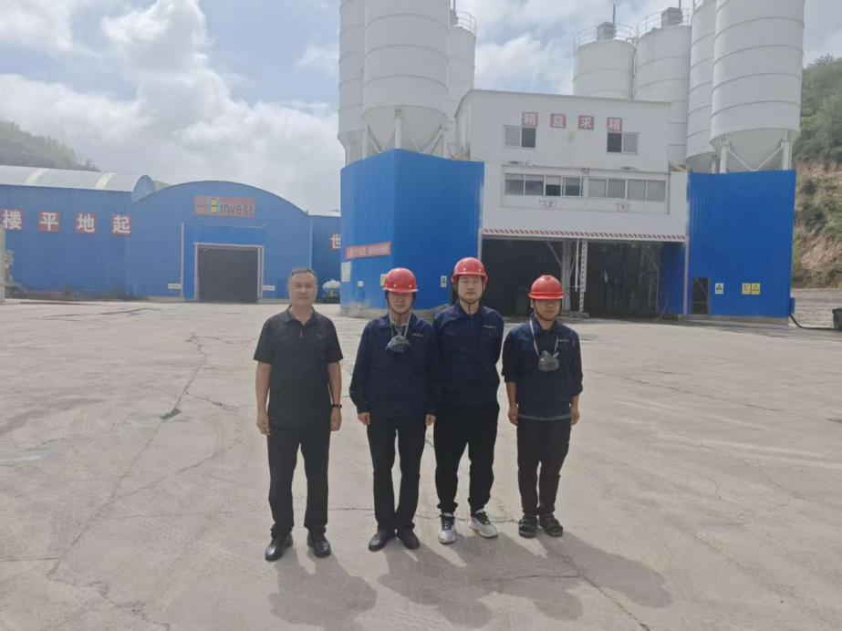

企业标志建筑处留影
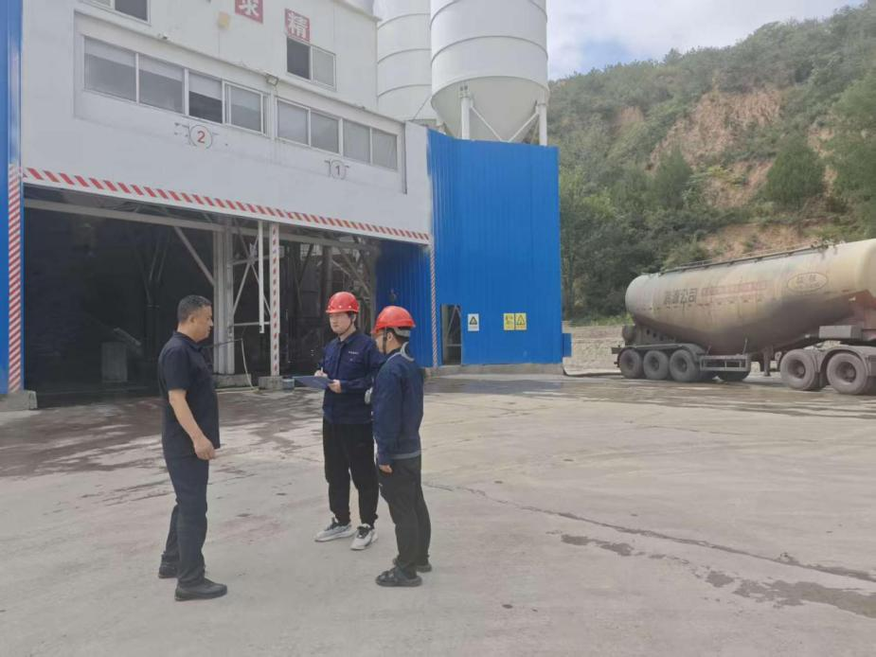

现场调查影像
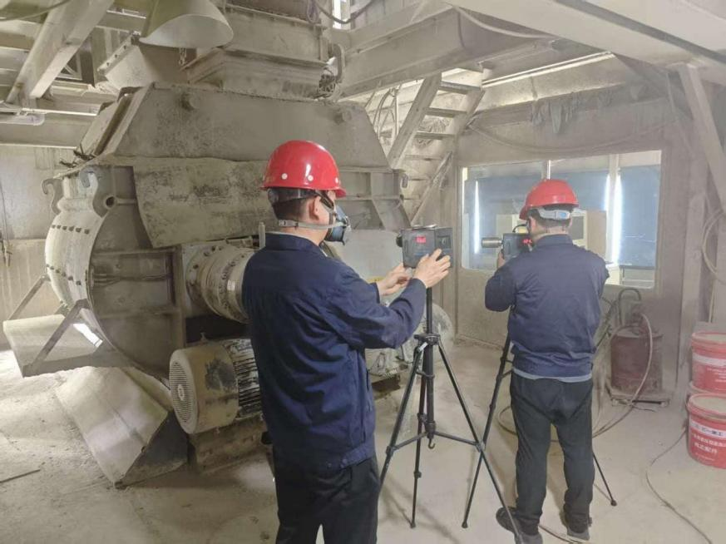
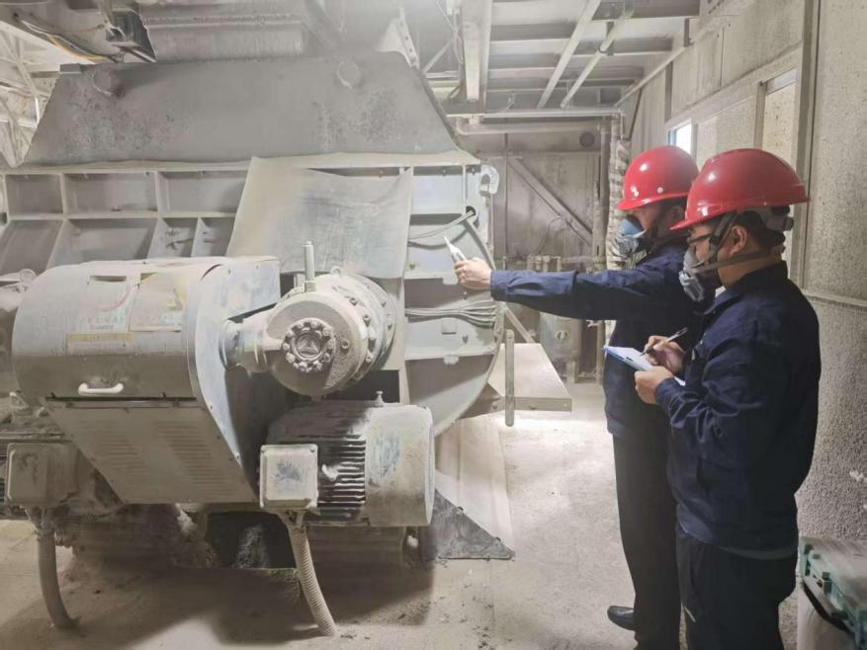
采样影像

